01.12.2020r. wtorek

Temat: Czym jest zazdrość i jak sobie z nią radzić? Pomoc koleżeńska – czy należy pożyczać swoje rzeczy?

Dzień dobry!
Dzisiaj proszę żebyście zapoznali się z poniższym tekstem i wykonali karty pracy.

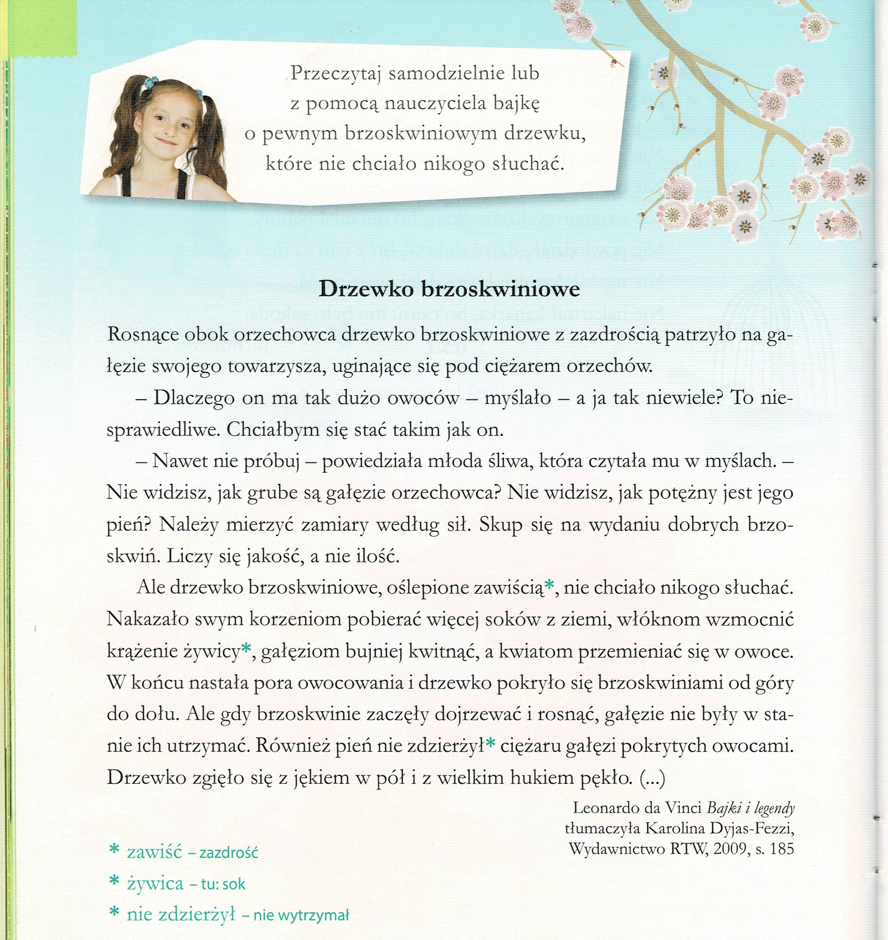
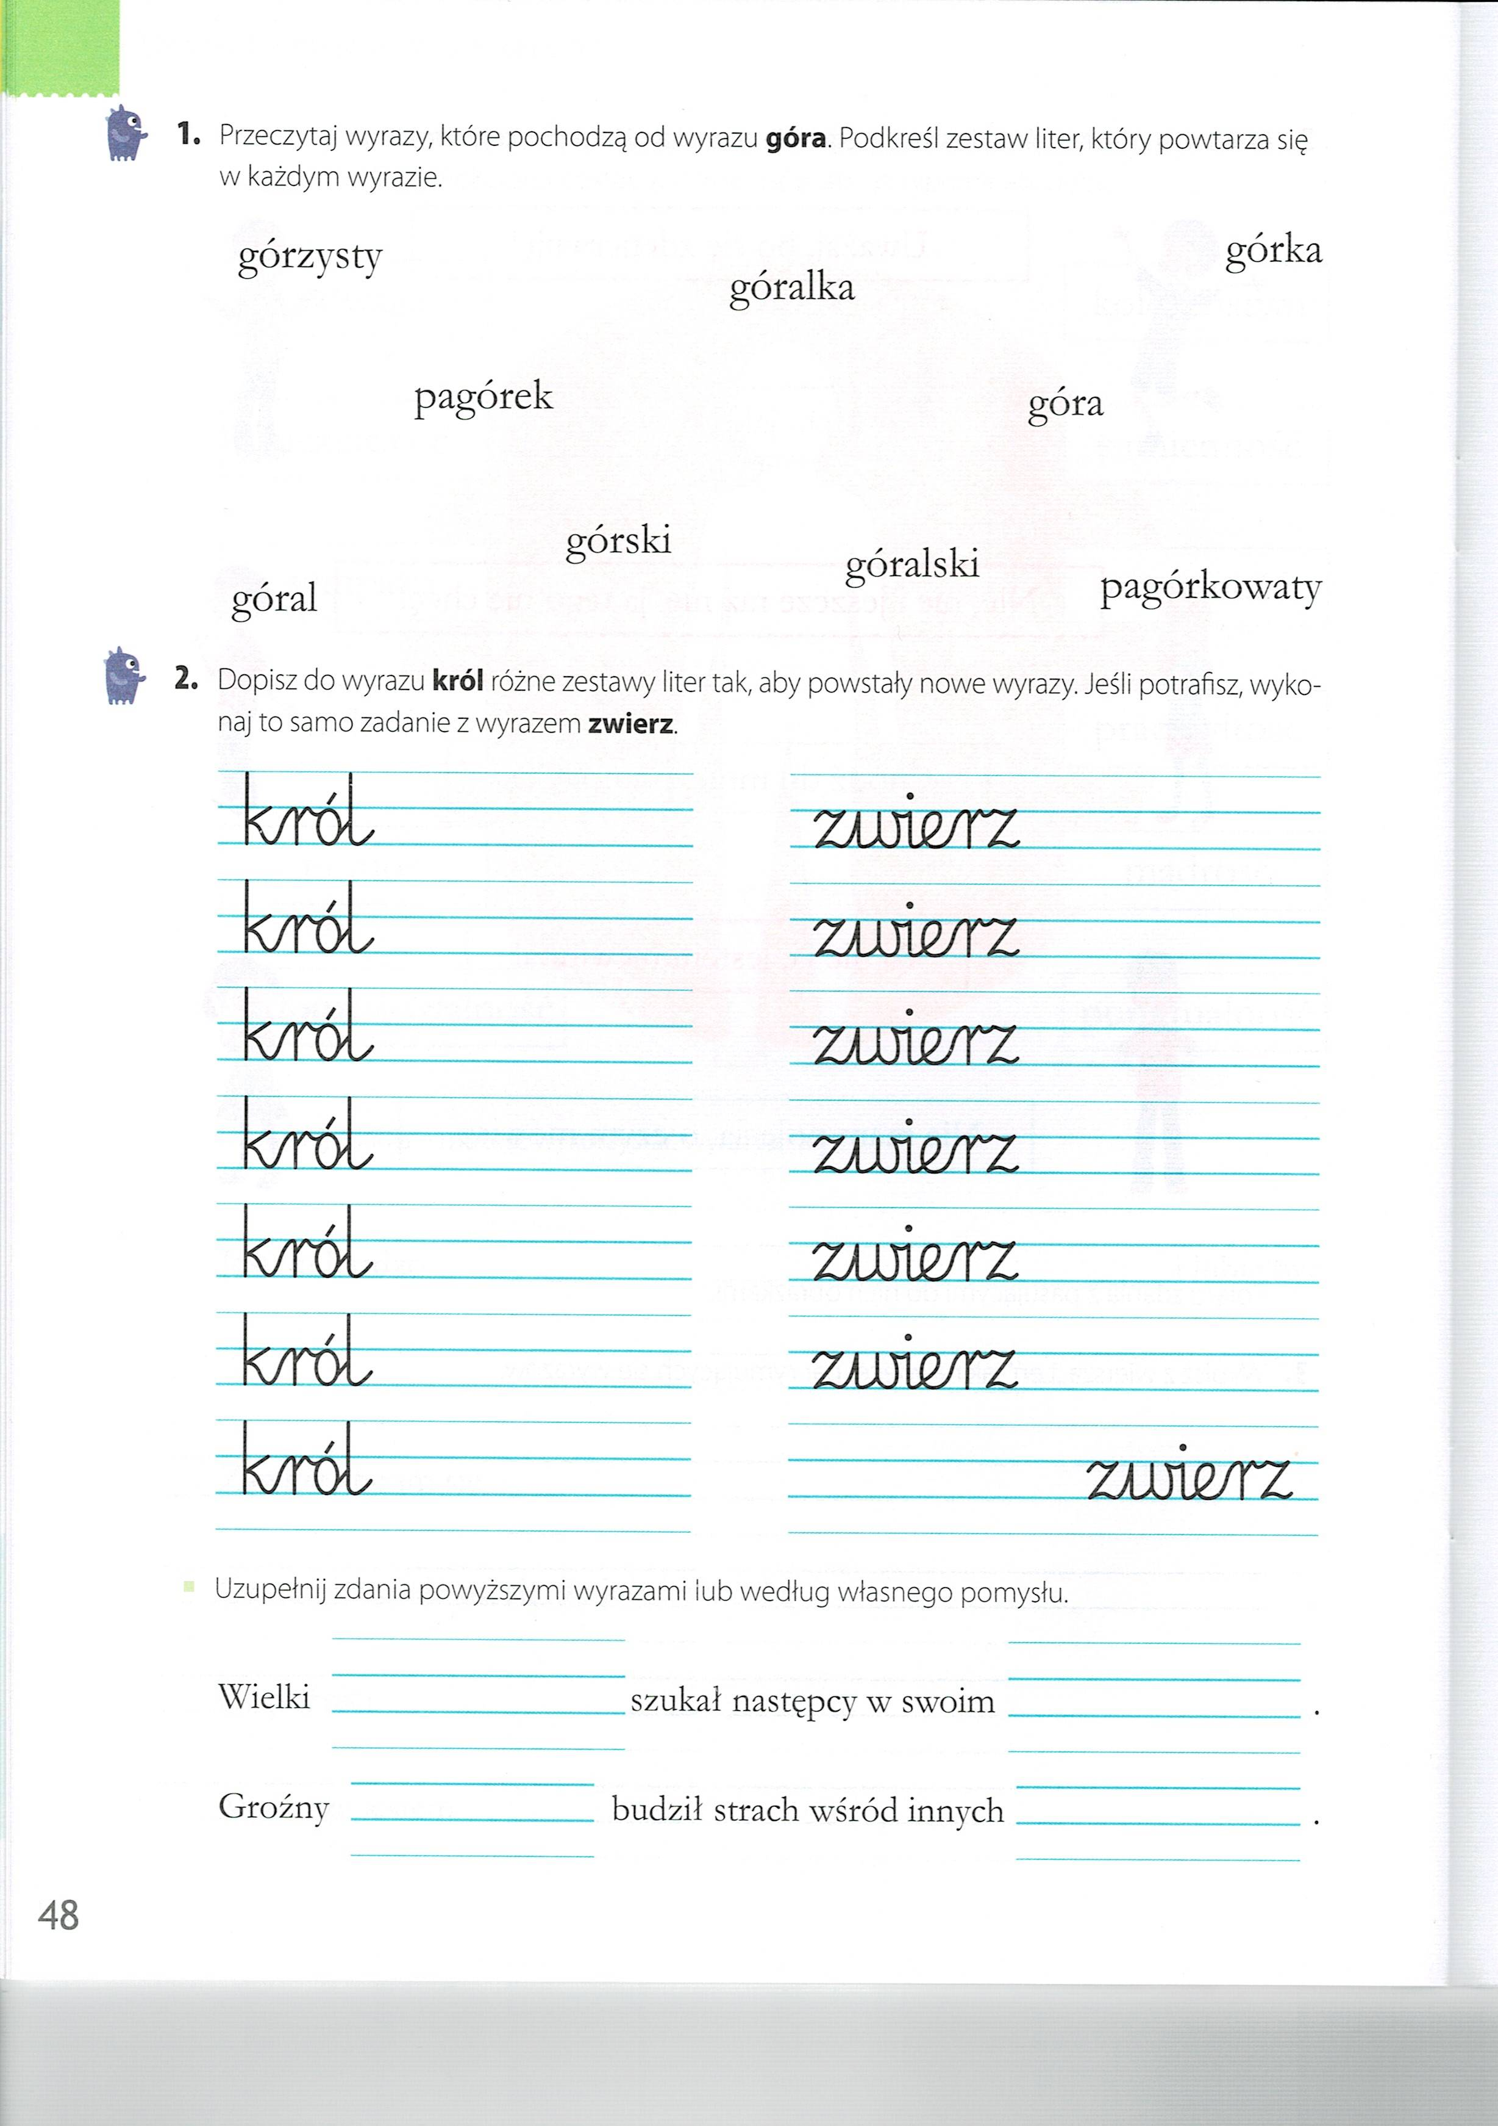

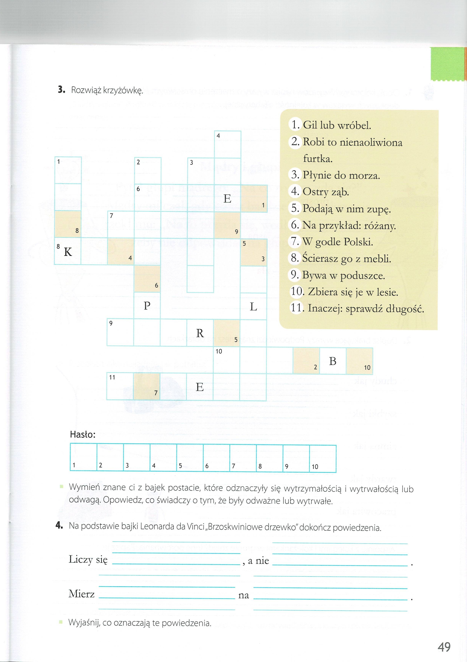

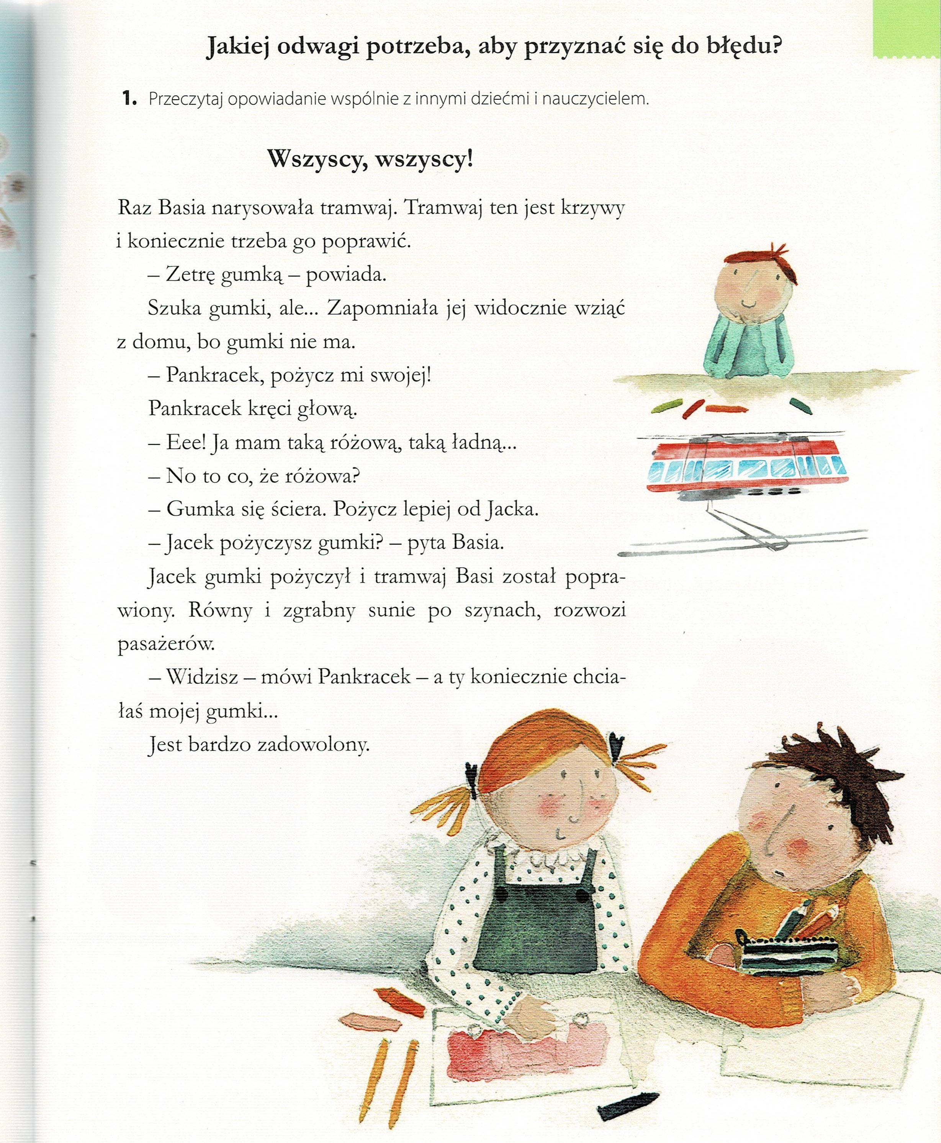

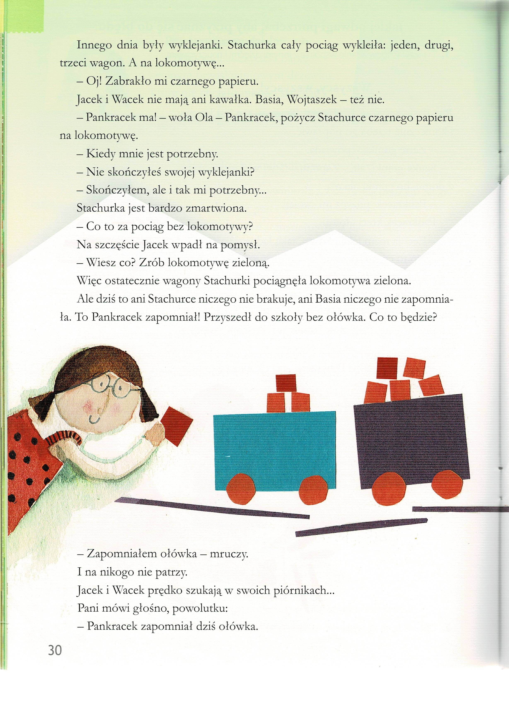
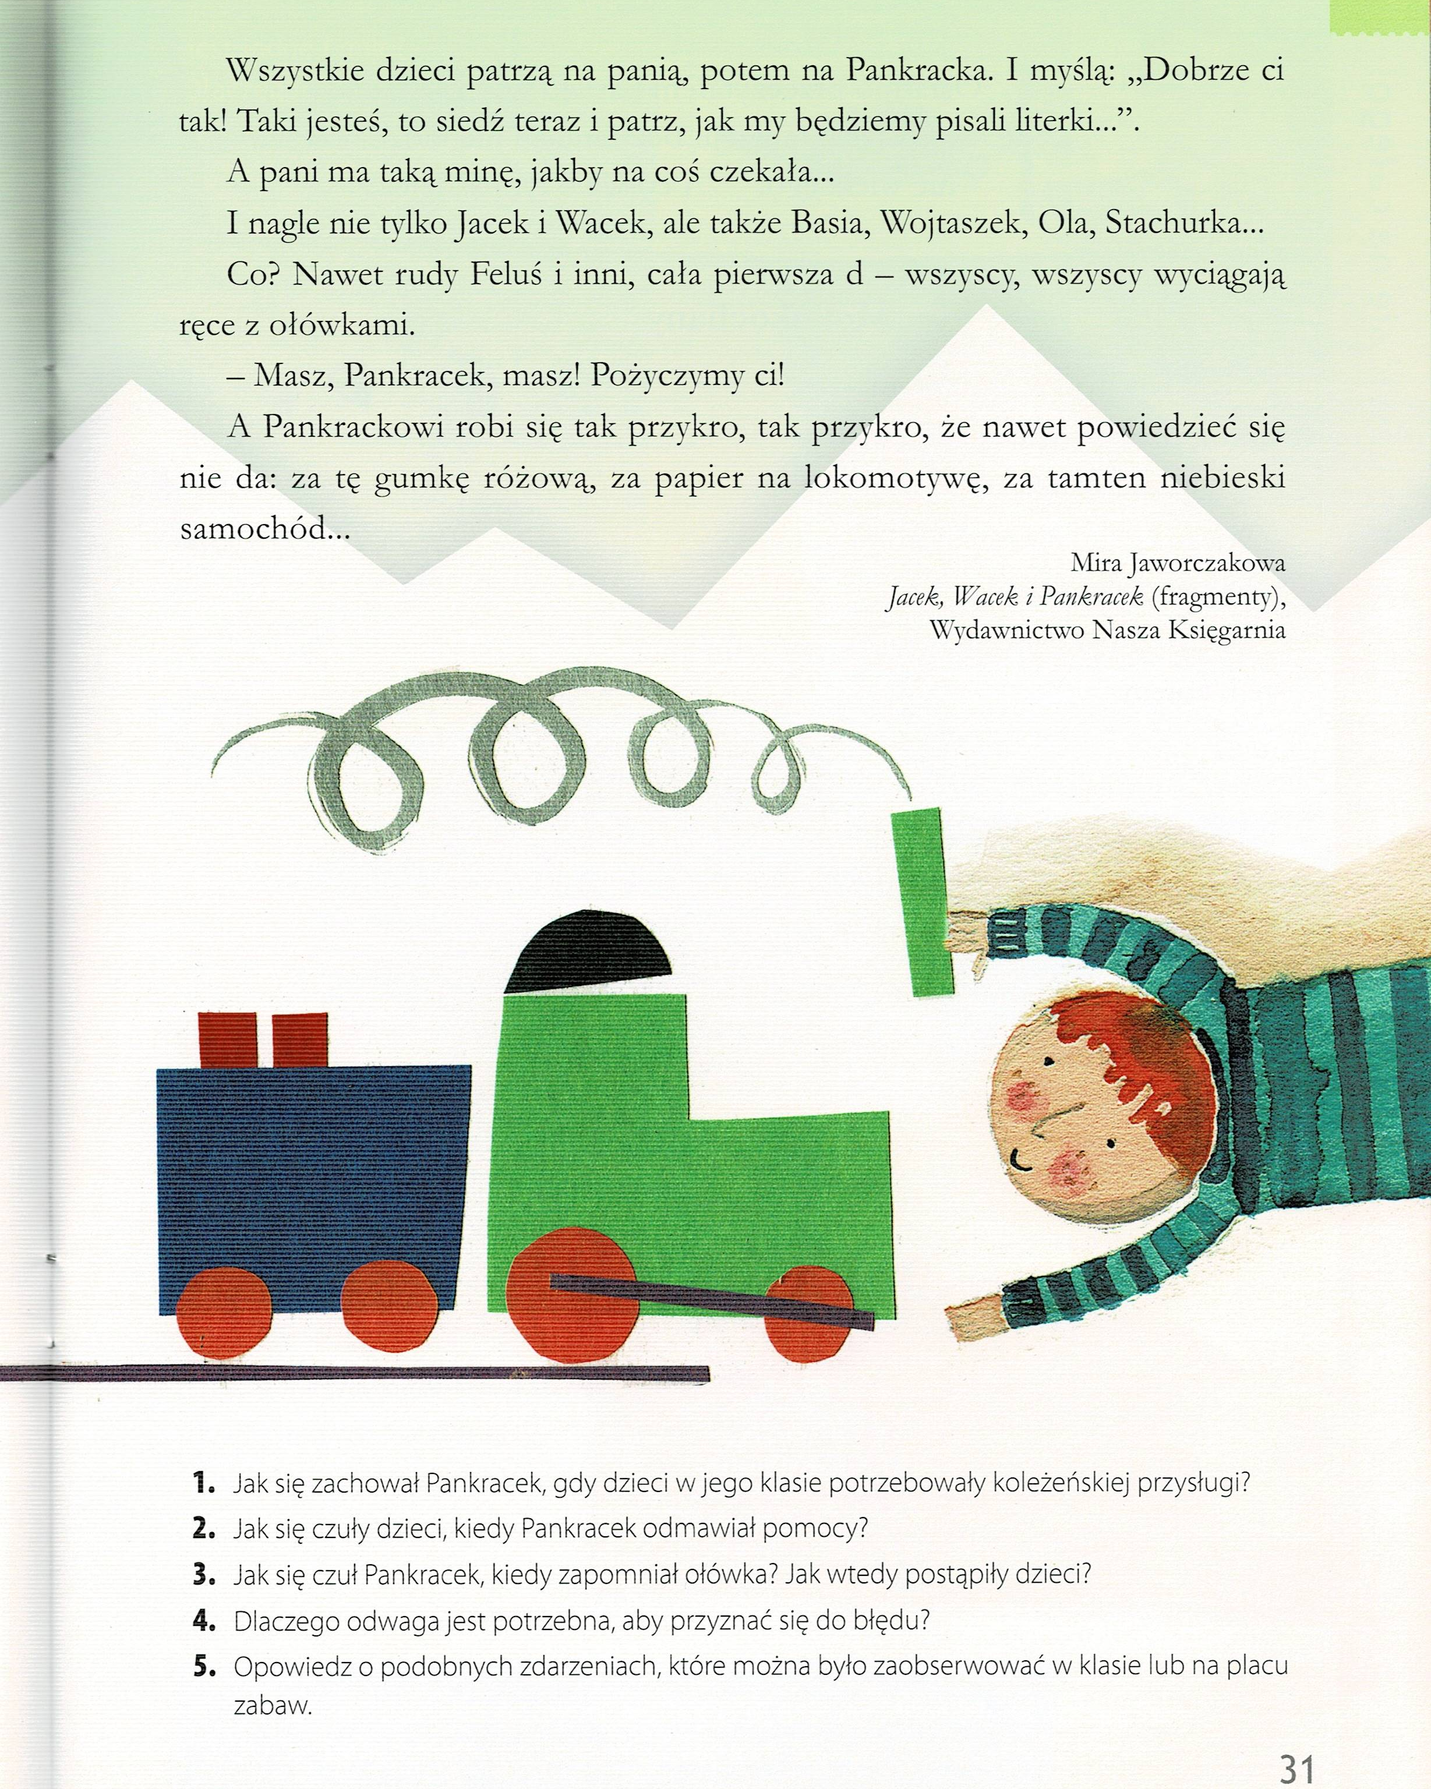
Na pytania 1-5 odpowiedz ustnie.
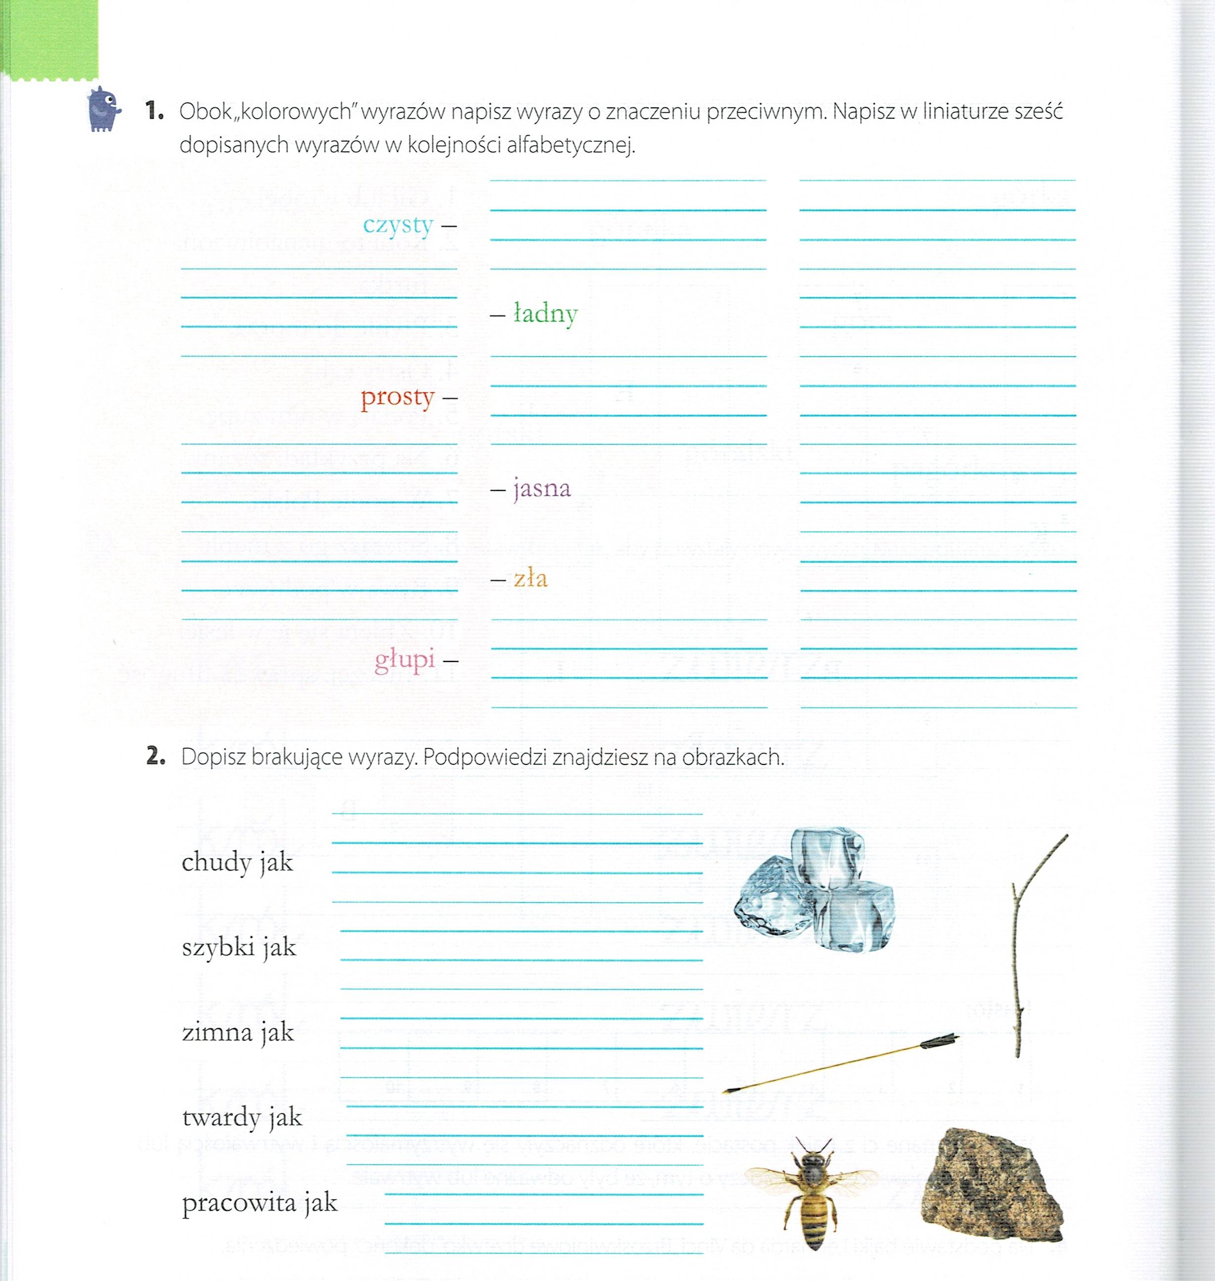

Dziękuję za pracę !!!

